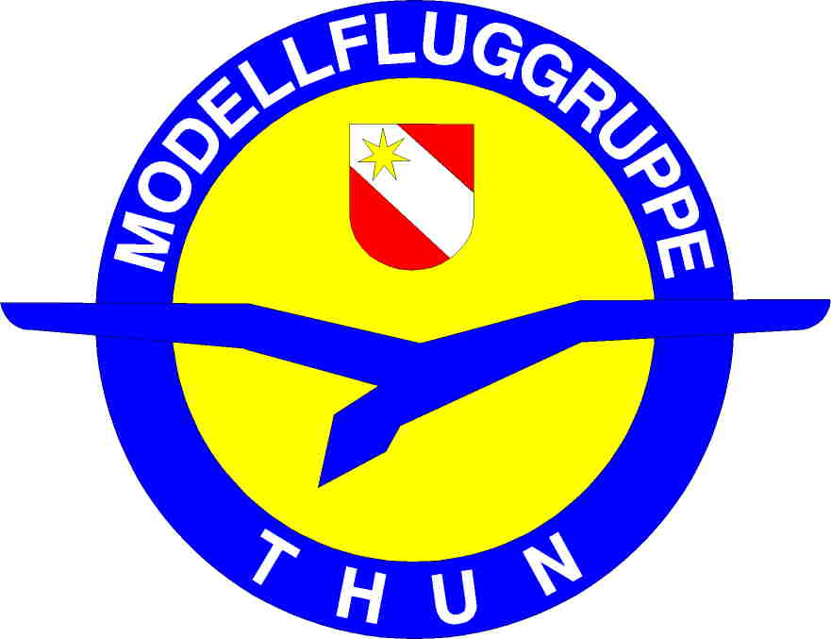
Einladung zum F3L-(RES) Wettbewerb am 27. Juli,
Verschiebedatum 03. August 2025 in Thun
Wir freuen uns, die Freunde der F3L-(RES) -Kategorie zum fünften Wettbewerb auf der Thuner Allmend einzuladen, Der Wettbewerb wird nach dem Reglement F3L, deutsche Übersetzung SMV, Gültigkeit ab 1.1.2023, durchgeführt.
Organisation
Wettbewerbsleiter Fritz Fankhauser, Stellvertretung Heinz Schenk

Zeitlicher Ablauf
27.07.25 ab 08.30 Eintreffen der Wettbewerbsteilnehmer
09:30 Briefing
10:00 Startbeginn
ca. 17:00 Rangverkündigung und Ende des Anlasses
03 08.25 Es gelten die gleichen Zeiten

Anmeldung
Teilnehmer melden sich via Veranstaltungsportal des SMV an, Anmeldeschluss ist Mittwoch, 23.Juli 2025. Die Teilnehmerzahl ist auf 35 Piloten beschränkt. Wir behalten uns vor, bei ungenügender Teilnehmerzahl den Anlass abzusagen.

Definitive Durchführung
Wir werden am Samstag, 26.07. spätestens 12:00 Uhr, eine Mail über die Durchführung an die angemeldeten Teilnehmer versenden. Bei dem Verschiebedatum erfolgt die Meldung am 02.08.bis 12.00 Uhr.

Flugprogramm
Wir beabsichtigen, 4 Vorrunden und 2 Fly-off zu fliegen.

Jury
1 Mitglied von der MG Thun, 2 Mitglieder aus dem Teilnehmerkreis.

Helfer / Zeitnehmer / Stoppuhren / F3L Gummiseile
Die Teilnehmer sind für persönliche Helfer und Zeitnehmer verantwortlich, bitte eigene Stoppuhren mitnehmen. Gegenseitiges Aushelfen während des Wettbewerbs ist erwünscht. Um den Seilpark doppelt, bzw. in beiden Startrichtungen auszulegen, sind uns mitgebrachte Seile (konform nach F3L Reglement) sehr willkommen.

Startgeld
Pro Teilnehmer CHF 20.00, Junioren gratis.

Mittagslunch, Kaffee- und Kuchenbar
Für den kleinen wie auch grossen Hunger und Durst wird die Kaffee- und Kuchenbar mit allerlei Köstlichkeiten aufwarten. Für den Mittagslunch ist ein frisch zubereiteter, warmer Imbiss vorgesehen, welcher auf dem Platz zu einem sehr günstigen Preis bestellt werden kann. Kein Alkoholausschank.

Anfahrt / Parkplatz
Der zugewiesene Parkplatz P8 für alle auswärtigen Teilnehmer befindet sich an der Allmendstrasse 97 in Thun. Ein Einweisungsposten hilft bei der Orientierung. Für Autos gilt auf der Thuner Allmend ein striktes Fahrverbot, auch für die Panzerpiste.

Kontakt
Fritz Fankhauser Heinz Schenk
079 646 98 52 078 895 17 10
fritz.fankhauser@bluewin.ch heinz.schenk@gmx.ch

